**Сушко Татьяна (Suszkowa Tacyana)**

17 сентября 1802 г – крестная мать Марьяны, дочери Бенедыкта и Катерыны Семашков с деревни Недаль (НИАБ 937-4-32, лист 7, №28/1802-р).

**НИАБ 937-4-32:** Лист 7. **Метрическая запись №28/1802-р.**

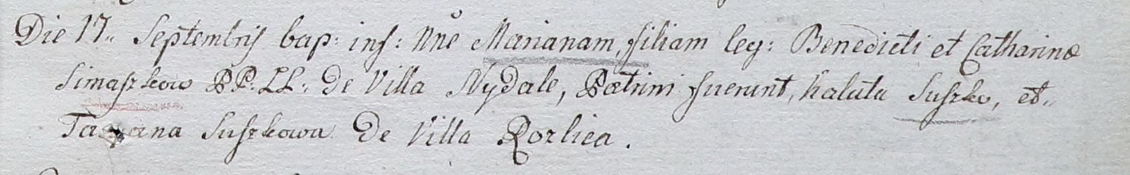

Дедиловичский костел Наисвятейшего Сердца Иисуса. 17 сентября 1802 года. Метрическая запись о крещении.

Simaszkowna Mariana – дочь родителей с деревни Недаль.

Simaszko Benedict – отец.

Simaszkowa Catharina – мать.

Suszko Kaluta – крестный отец.

Suszkowa Tacyana – крестная мать, с деревни Разлитье.

Linhart Hyacinthus – ксёндз.